Proiectul didactic al lecției
Disciplina: Matematică
Clasa: a VI-a
Unitatea de conținut: Figuri și corpuri geometrice
Numărul lecției în capitol (conform proiectării didactice de lungă durată): 18/33
Subiectul lecției: Triunghi. Perimetrul triunghiului
Durata lecției: 45 de minute
Unități de competență:
5.2. Identificarea și aplicarea terminologiei aferente noțiunilor geometrice studiate în diverse contexte, inclusiv în comunicare.
5.3. Caracterizarea unor configurații geometrice, utilizând terminologia și notațiile specifice.
5.4. Utilizarea instrumentelor de desen (echer, raportor, compas, riglă) pentru reprezentarea în plan a unor configurații geometrice, a relațiilor dintre figuri.
5.6. Calcularea și estimarea măsurilor de unghiuri, a lungimilor, a perimetrelor, a ariilor, a volumelor (pentru figurile geometrice studiate, inclusiv, a obiectelor reale din activitatea cotidiană), folosind rețele de pătrate, formulele cunoscute, instrumentele adecvate, sistemul internațional și/sau cel național de măsuri.
5.7. Extrapolarea achizițiilor geometrice dobândite, utilizând diverse reprezentări geometrice, pentru rezolvarea problemelor practice simple referitoare la perimetre, arii, volume și, dacă este cazul, utilizând transformarea convenabilă a unităților de măsură.
5.8. Justificarea unui demers/ rezultat simplu, susținerea propriilor idei și viziuni, recurgând la argumentări.
Obiectivele lecției: La finele lecției, elevii vor fi capabili:
O.1. – să identifice noțiunea de triunghi în diverse contexte, inclusiv de comunicare;
O.2. – să caracterizeze triunghiul utilizând terminologia și notația specifică;
O.3. – să reprezinte în plan triunghiul utilizând instrumentele de desen;
O.4. – să calculeze perimetrul triunghiului în rezolvarea problemelor folosind formula;
O.5. – să justifice un rezultat simplu prin susținerea ideilor recurgând la argumentări;
O.6. – să manifeste independenţă în gândire şi acţiune în procesul rezolvării problemelor.
Tipul lecției: lecție de formare a capacităților de înțelegere a cunoștințelor
Tehnologii didactice:
- Forme: frontală; individual.
- Metode: metoda exercițiului; conversația; observația; cercetarea; metoda lucrului cu manualul.
- Mijloace de învățământ:
- I. Achiri, A. Braicov, O. Șpuntenco. Matematică. Manual. Clasa a VI-a. Editura Prut Internațional. Chișinău, 2020;
- Computerul;
- Proiectorul sau tabla interactivă;
- Platforme educaționale: https://app.asq.ro/#/exe/-MPjo6eTAyXmDuy_6zCq
https://app.asq.ro/#/exe/-MQ51R8FmmDuR3VVk8OD

Evaluarea: evaluare orală și în scris; produse: problemă rezolvată, răspuns oral, exercițiu rezolvat.

Scenariul lecției
Etapele activității didactice | Obiective | Demers acțional | Timp (în minute) | Tehnologia realizării  (Metodă/Formă de activitate/  Resurse)
Evocare | O1  O2  O3 | 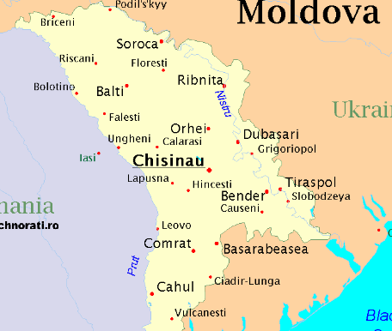  Momentul organizatoric: Se stabilește un climat corespunzător desfășurării lecției (salutul, prezența).  Se verifică tema pentru acasă.  Se proiectează harta RMoldova.  - Cu ce figură geometrică se asociază traseul Bender - Chișinău? Dar Chișinău - Orhei - Bălți - Chișinău? Figura geometrică obţinută este un  triunghi.  Se anunță subiectul lecției.  Se reamintește noțiunea de triunghi, se enumeră elementele lui și se reprezintă pe tablă.  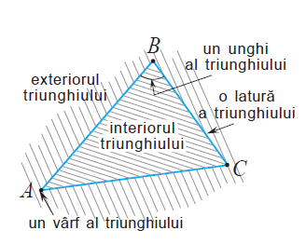  Notăm: $∆$ ABC.  Perimetrul triunghiului este suma lungimilor laturilor lui.  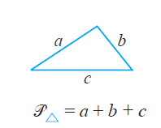  Se propue elevilor să construiască două triughiuri cu următoarele lungimi:  a) 5cm, 4cm, 2 cm . b) 7cm, 3cm, 2cm.  Ce observați?  Lungimea oricărei laturi este mai mică decât suma lungimilor celorlate două laturi. | 15 | Proiectorul / Tabla interactivă  Conversația  Lucrul cu manualul  Cercetarea
Reflecție | O2  O1  O4  O5  O5  O6  O5 | 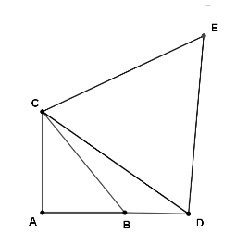  Sarcina1. Activitate interactivă. (Elementele triunghiului)  https://app.asq.ro/#/exe/-MPjo6eTAyXmDuy_6zCq  Sarcina 2. Scrieți toate triughiurile din imaginea de mai jos.  Sarcina 3. Activitate interactivă. ( Inagalitatea triunghiului)  https://app.asq.ro/#/exe/-MQ51R8FmmDuR3VVk8OD  Sarcina 4. Fie triunghiul de mai jos, determinați valoarea de adevăr al propozițiilor.  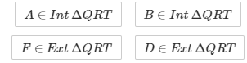  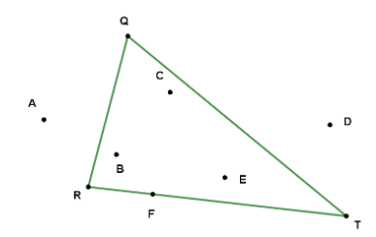  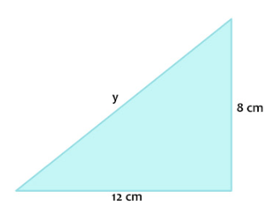  Sarcina 5. Calculați perimetrul triunghiului cu laturile de:  a) 4,2 cm, 5,6 cm, 7,8 cm;  b)$2\frac{1}{2} cm, 3\frac{1}{4}cm, 4\frac{1}{3} cm.$  Sarcina 6. Aflați valoarea lui y dacă perimetrul  triunghiului este de 36 cm.  Sarcina 7. Perimetrul unui triunghi este cu 27 cm. Aflați lungimile laturilor triunghiului, știind că sunt exprimate prin numere naturale consecutive.  Indicație. Utilizați metoda figurativă sau rezolvarea problemelor cu ajutorul ecuațiilor.  Sarcina 8. Perimetrul unui triunghi este egal cu 32 cm. Aflați lungimile laturilor triunghiului, știind că ele sunt direct proporționale cu numerele 4, 5 și 7.  Indicație. Conform condiției se obține $\frac{a}{4}=\frac{b}{5}=\frac{c}{7}$ și a + b + c =32.  Sarcina 9. Semiperimetrul unui triunghi este egel cu 15 cm. Latura de lungime mijlocie are lungimea de 10 cm, iar diferența lungimilor celorlalte două laturi este egală cu 6 cm. Aflați lungimile laturilor triunghiului.  Bilanțul cantitativ:  - Ce figură geometrică am studiat astăzi?  - Care sunt elementele triunghiului?  - Cum se calculează perimetrul triunghiului?  Bilanțul calitativ:  Se apreciază activitatea clasei pe ansamblu. Se evidențiază obiectivele care au fost atinse.  Temă pentru acasă:  De repetat adunarea și scăderea fracțiilor și numerelor zecimale.  De rezolvat: Ex. 11(a) pag.223;  1)Construiți triunghiul MNP. Enumerați elementele lui.  2)Perimetrul unui triunghi este cu 48 cm. Aflați lungimile laturilor triunghiului, știind că sunt exprimate prin numere naturale pare consecutive.  3)Perimetrul unui triunghi este egal cu 36 cm. Aflați lungimile laturilor triunghiului, știind că ele sunt direct proporționale cu numerele 3, 4 și 5. | 30 | Platforma educațională  Metoda exercițiului  Platformă educațională  Proiectorul  Metoda exercițiului  Problemă rezolvată  Frontal  Conversația  Răspuns oral

